Compte rendu Contrôle POO Coffre d’hôtel

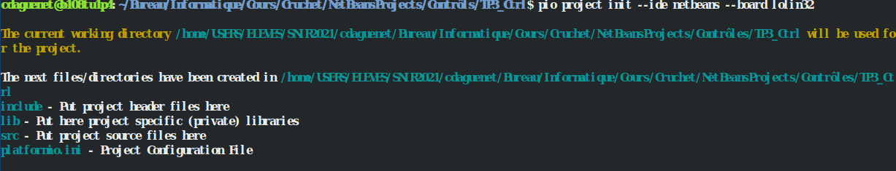
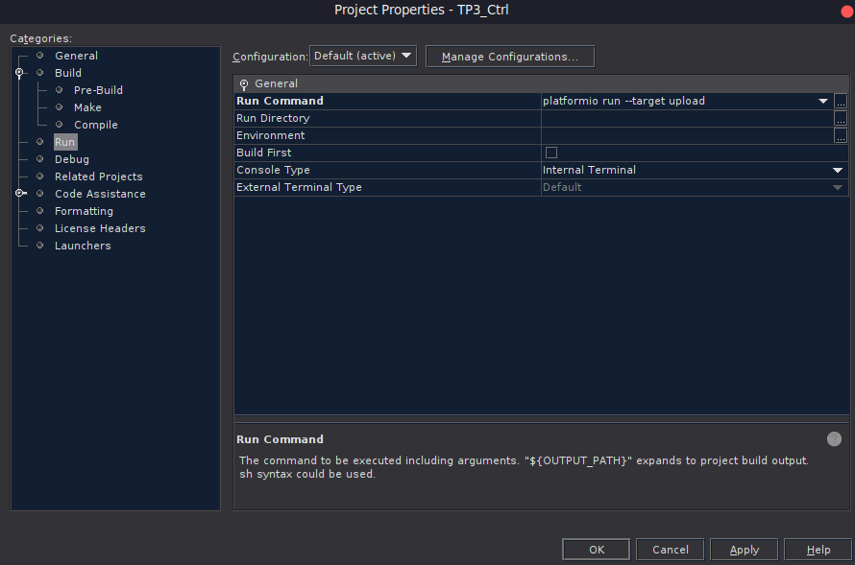
2- Création du projet
3- Développement de la classe Ecran

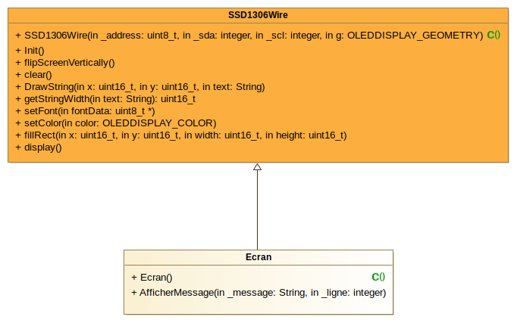
La relation d’héritage entre la classe Ecran et SSD1306Wire est avantageuse car elle permet d’ajouter de nouvelles fonctionnalités sans avoir besoin de changer la classe parent.
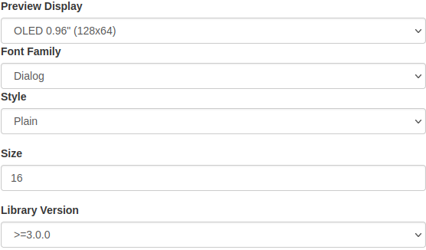
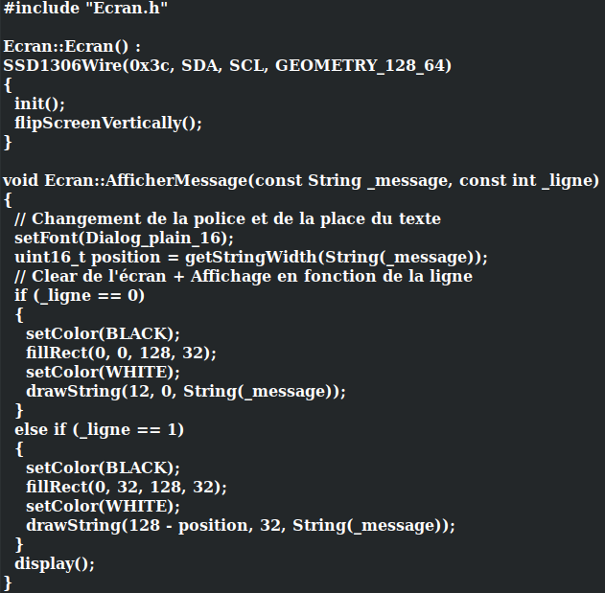
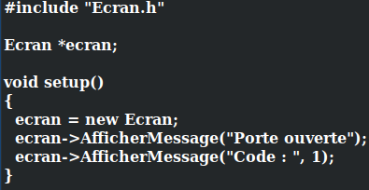
Pour créer une nouvelle police grâce à https://oleddisplay.squix.ch/ il suffit de mettre les paramètres que l’on veut, puis d’appuyer sur Create, copier tout le code pour le coller dans un font.h dans notre répertoire et il ne faut pas oublier de changer le ‘const char’ en ‘const uint8_t’.
Instances de la classe Ecran et de la fonction setup() :
4- Développement de la classe Serrure

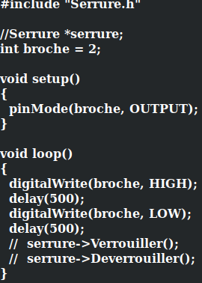
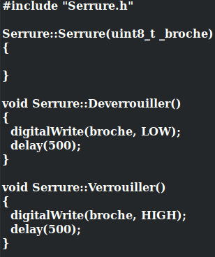
Instances de la classe Serrure et de la fonction loop() :
(le code de clignotement de la LED ne marchant pas avec les fonctions Verrouiller() et Deverrouiller(), j’ai du le faire directement grâce au setup() et au loop().
5- Ajout d’une nouvelle librairie

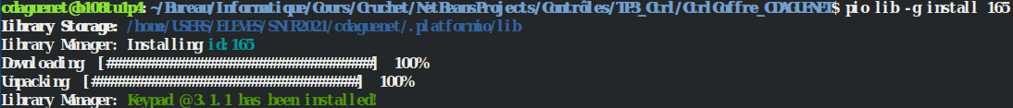
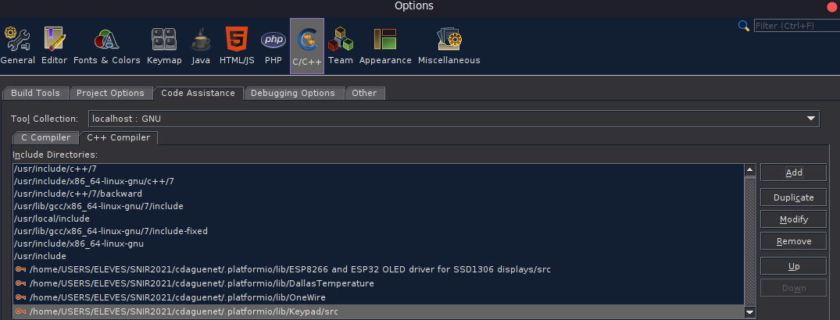
6- Développement de la classe Coffre

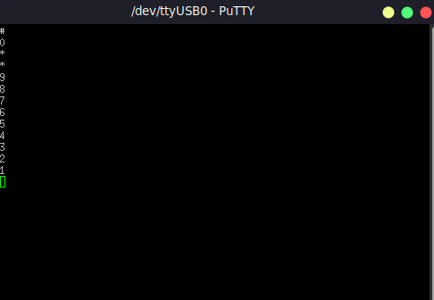
Les classes Ecran, Serrure et Keypad sont des classes parents de la classe Coffre, les noms à l’extrémité des flèches représentent le nom des variables utilisées pour les utiliser dans la classe Coffre.

